125 ANIVERSÁRIO D A ORDENAÇÃO SACERDO TAL DE LUÍS ORIONE

ESCUTAR, DISCERNIR E VIVER A MISSÃO

Roma, 3 de julho 2018

Caros jovens
e caros Responsáveis da Pastoral juvenil-vocacional
da Família Orionina
Estamos felizes em poder escrever esta carta para vocês. É sempre muito bom ter a oportunidade de entrar em contato com vocês.
Certamente vocês já perceberam que nos próximos meses serão protagonistas de vários eventos eclesiais. Sim! Estes eventos têm a ver muito com vocês. Pensamos na XV Assembleia Geral do Sínodo dos Bispos, que será celebrada em Roma neste mês de outubro e que, como sabem, terá como tema central "Os Jovens, a fé e o discernimento". O caminho de preparação para este evento tão importante tem sido intenso e envolve a todos; nós esperamos muitos frutos desta assembleia dos bispos com o Papa Francisco. Logo depois, em janeiro de 2019, acontecerá a JMJ no Panamá, que tem como tema "Eis a serva do Senhor, faça-se em mim segundo a tua palavra" (Lc 1,38); também neste evento celebraremos o chamado e a resposta ao Senhor seguindo o exemplo de Maria. Além disso, teremos muitas outras atividades que, como Família Orionina, vivenciaremos juntos: os itinerários de formação, os encontros com outros jovens e as missões de fé e caridade que implementaremos para ser uma Igreja em saída, construindo pontes para uma sociedade mais fraterna.
No horizonte da nossa caminhada, queremos propor a todos vocês a celebração de uma festa: no dia 13 de abril de 2020 celebraremos o 125º aniversário da ordenação sacerdotal de Luís Orione.

Ele, quando se tornou padre, tinha apenas 23 anos: um pouco menos ou um pouco mais da idade que vocês têm hoje, talvez a mesma idade. Importante é que este acontecimento transformou completamente a sua vida. Mas, à parte o fato cronológico, sabemos que cada momento da nossa vida é propício para acolher a proposta de Jesus para ser um dos seus e, assim, totalmente dos pobres.
O nosso padre Luís Orione, como nos tempos do "Oratório São Luís", não conseguiu viver este grande sonho sem compartilhá-lo com outros jovens. É interessante: nós sempre vamos encontrar Dom Orione bem próximo de vocês, acendendo a chama de uma fé autêntica e de uma caridade sem fronteiras. Queremos nós também reacender esta fé e a missão da caridade. Portanto, a proposta é simples: realizar um encontro em Tortona (Itália) de 1 a 5 de julho de 2020 para todos os jovens orionitas do mundo para celebrar o grande dom de ter um pai, um santo que nos reuniu como família. Para vivenciar este acontecimento como um verdadeiro caminho espiritual, carismático e missionário, celebraremos juntos o Ano dos Jovens Orionitas de 1º de junho de 2019 a 30 de junho de 2020. O tema que guiará estes eventos é: “Escutar, discernir e viver a missão".
E por que todo este tempo para celebrar este evento? Porque queremos renovar e viver a experiência de sermos orionitas de um modo tal que Dom Orione possa contar com todos nós; com você também. Através desta iniciativa queremos vivenciar uma experiência de família e de Igreja universal, queremos aprofundar o caminho de fé e o sentimento de pertença à Família Orionita, queremos viver momentos de forte espiritualidade, escutar o apelo do Senhor que nos chama, testemunhar o entusiasmo da nossa vocação de jovens missionários, conhecer e interagir com outras realidades juvenis.
Vocês se lembram de quando Luís Orione conheceu Mário Ivaldi, aquele menino que não queria ir mais ao catecismo? Naquela ocasião, Luís Orione decidiu deixar tudo o que estava fazendo para ouvi-lo e consolá-lo. Depois daquele encontro eles nunca mais foram os mesmos: transformou profundamente a vida de ambos. É claro, quando dois jovens sonham juntos, tudo se torna novo: “Você quer voltar amanhã a esta mesma hora?”, Disse Luís a Mário; e acrescentou: "fala com os seus companheiros e traga-os aqui! porque quero formar um pequeno oratório; e depois você verá quantas coisas bonitas faremos". Sim, certamente vocês se lembram bem destas palavras, porque também um dia vocês as ouviram, quando alguém convidou você para participar do oratório festivo, ou do grupo de jovens na paróquia, na escola ou no Pequeno Cotolengo. Este convite para dar o primeiro de muitos outros passos, é uma experiência que, até os dias de hoje, é renovada no coração de tantos jovens.
No entanto, tudo isto não ficou apenas em palavras. Daquele encontro cheio de fé e de alegria nasceu uma missão: viver sempre cada encontro com o outro sob o sinal da caridade. E é nesta perspectiva de confiança e de amor que certamente vocês experimentaram a presença do Senhor na própria vida. No serviço ao próximo é que encontramos o Senhor. Porém, servir os outros requer o sacrifício da nossa própria vida. Sem medidas! Ou melhor, com uma única medida: a capacidade de amar do fundo do coração. E esta exigente missão, que enche a vida de felicidade, Dom Orione a propõe a outro jovem chamado Biagio Marabotto quando o convida a fazer parte da nossa família, assegurando-lhe: "nós levamos uma vida feliz porque nos basta ter Jesus".
Todavia, nem sempre tudo isso é tão claro. Como encontrar Jesus na própria vida e na história da nossa comunidade? Como distinguir a Palavra do Espírito entre muitas palavras que ouvimos? E mais ainda: como faremos para tomar a decisão certa: aquela que abre as portas da nossa felicidade? Os acontecimentos da nossa vida são mudos ou ambíguos, pois podem ser interpretados em tantos modos. Iluminá-los com um significado em vista de uma decisão exige um caminho de discernimento. Qual foi, então, o estilo de discernimento com o qual Luís Orione ajudou tantos jovens a tomar as decisões mais fundamentais das suas vidas? Ele foi um pai para muitos jovens, ajudando-os a ouvir a voz do Senhor em seus próprios corações; fazendo nascer neles a fé fundamentada na experiência histórica que a Divina Providência ama a todos, fazendo com que tudo possa contribuir para o bem; e, finalmente, acendendo em cada um deles, primeiro a faísca e logo depois as "duas chamas de um único e sagrado fogo: amar a Deus e amar os irmãos".
Queridos jovens orionitas, nós convidamos todos vocês a vivenciar este percurso com generosidade. Mas não como expectadores e sim como verdadeiros protagonistas de um tempo pleno de experiências que nos ajudarão a relançar a nossa identidade e missão. A unir-se a outros... a organizar-se... O encontro é uma viagem para ser vivida juntos, no grupo, com outros companheiros de viagem. Sentimos que Dom Orione caminha conosco, e como fez com tantos outros, também hoje nos ajuda a viver com entusiasmo o nosso compromisso de seguir o Senhor Jesus.
Confiemos à intercessão de Maria Santíssima todas as iniciativas que vivenciaremos no Ano dos Jovens Orionitas 2019 - 2020 e no Encontro Internacional em Tortona.
Ave Maria e avante…!

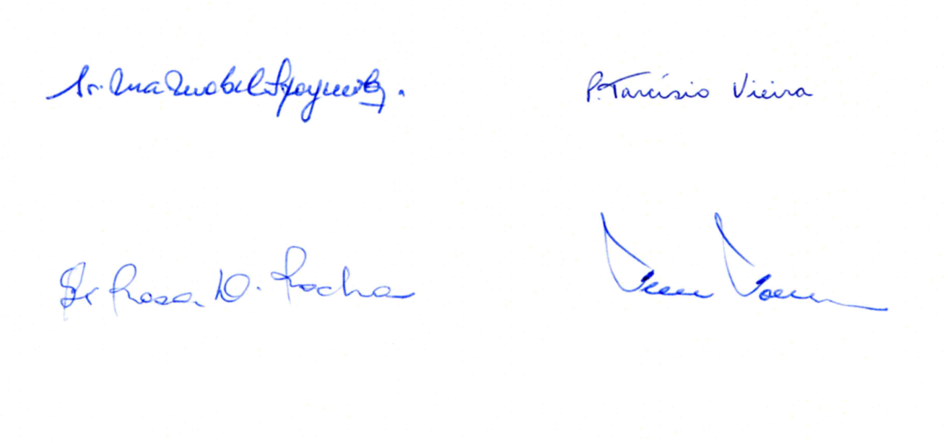

Madre Maria Mabel Spagnuolo Don Tarcisio Vieira
Superiora Geral PSMC Diretor Geral FDP

Irmã Maria Rosa Delgado Rocha Don Fernando Fornerod
Conselheira geral Conselheiro geral

